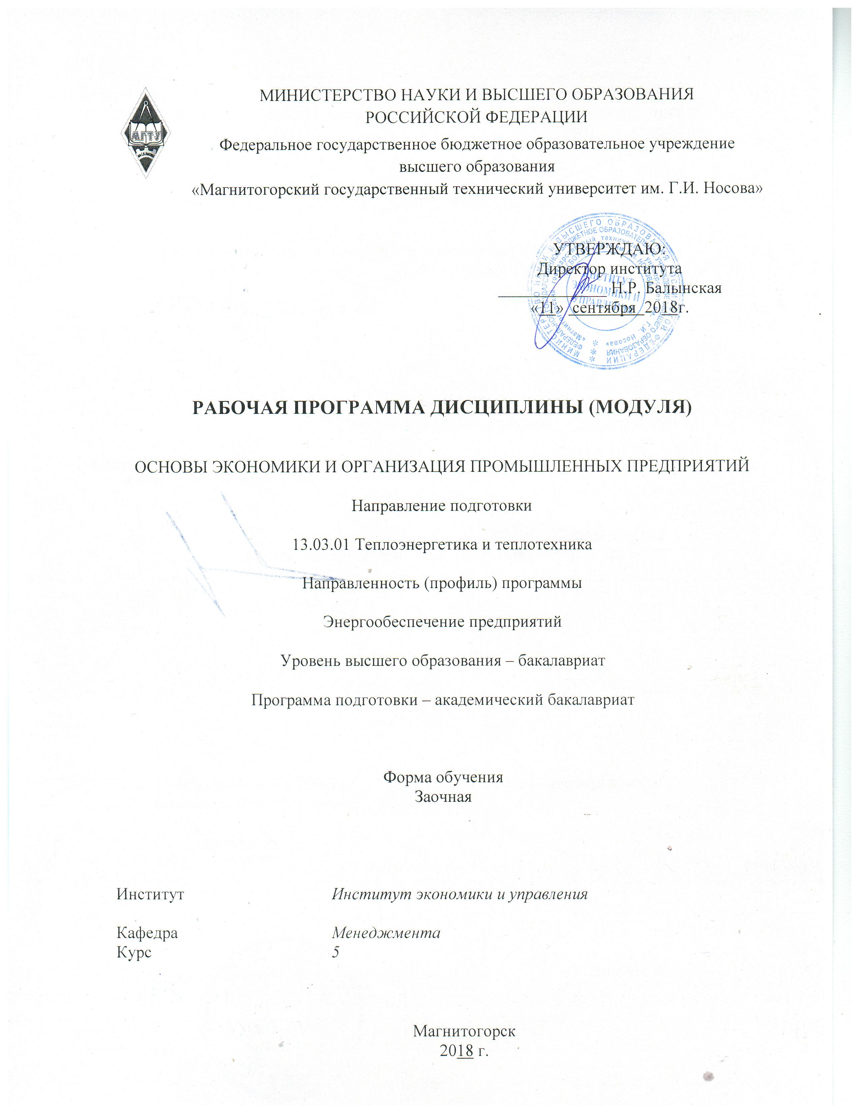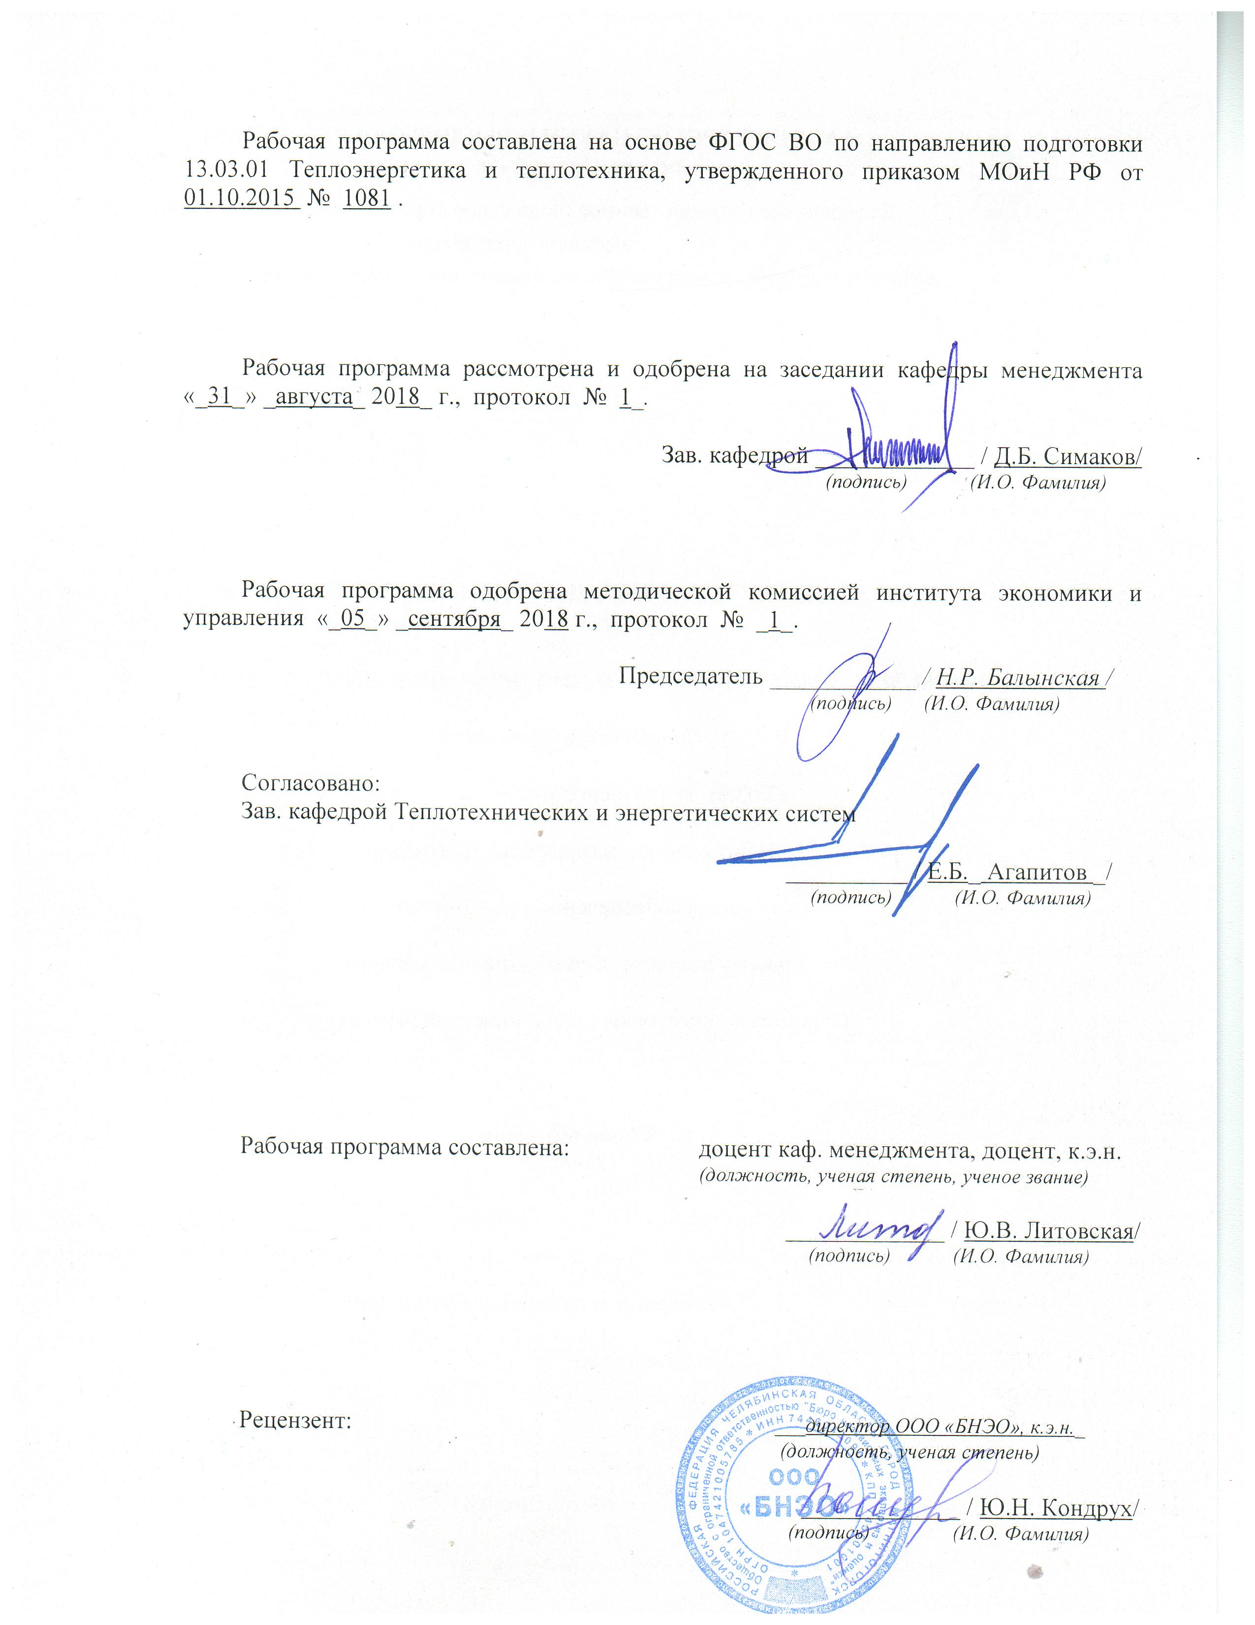
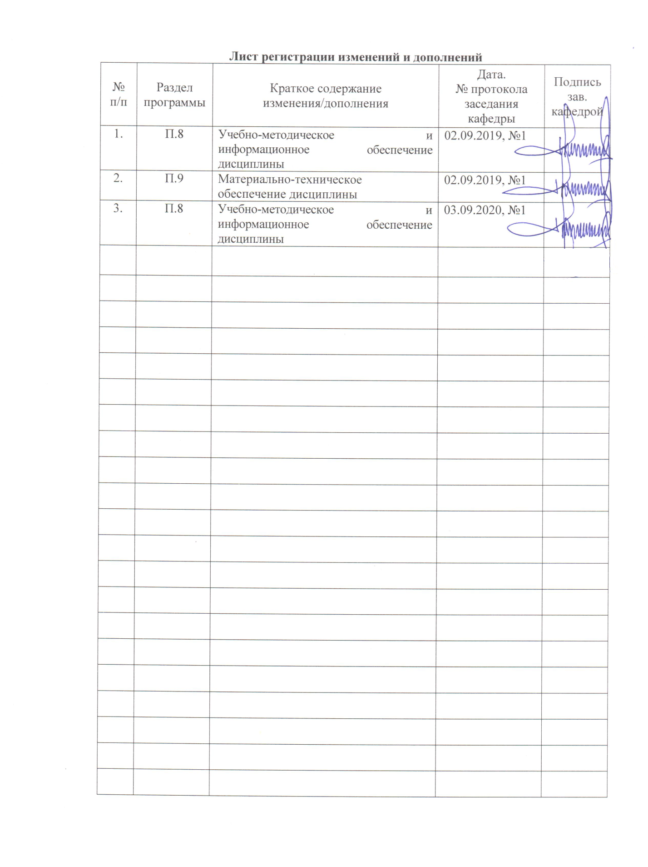

1 Цели освоения дисциплины (модуля)
Целями дисциплины «Основы экономики и организация промышленных предприятий» являются: формирование у студентов обобщенного представления о современных концепциях экономической деятельности и управления производством коммерческого предприятия в РФ, способности использовать основы экономических знаний в различных сферах деятельности, способности участвовать в проведении предварительного технико-экономического обоснования проектных разработок энергообъектов и их элементов по стандартным методикам, подготовка к решению профессиональных задач в соответствии с профильной направленностью бакалаврской программы и видами профессиональной деятельности.

2 Место дисциплины (модуля) в структуре образовательной программы
подготовки бакалавра (магистра, специалиста)
Дисциплина Б1.В.ДВ.08.02 «Основы экономики и организация промышленных предприятий» входит в вариативную часть блока 1 образовательной программы.
Для изучения дисциплины необходимы знания, сформированные в результате изучения следующих дисциплин: Б1.Б.09 «Математика», Б1.Б.04 «Экономика», Б1.Б.13 «Информатика» и др.
Знания, полученные при изучении данной дисциплины, будут необходимы для ИГА и выполнения выпускной квалификационной работы.

3 Компетенции обучающегося, формируемые в результате освоения дисциплины (модуля) и планируемые результаты обучения
В результате освоения дисциплины «Основы экономики и организация промышленных предприятий» обучающийся должен обладать следующими компетенциями

Структурный  элемент  компетенции | Планируемые результаты обучения
Ок-3 - способностью использовать основы экономических знаний в различных сферах деятельности
Знать | - базовые экономические понятия, объективные основы функционирования экономики и поведения экономических агентов;  - условия функционирования национальной экономики, понятия и факторы экономического роста;
Уметь | - анализировать финансовую и экономическую информацию, необходимую для принятия обоснованных решений в профессиональной сфере;  - оценивать процентные, кредитные, курсовые, рыночные, операционные, общеэкономические, политические риски неблагоприятных экономических и политических событий для профессиональных проектов;  - решать типичные задачи, связанные с профессиональным и личным финансовым планированием;  - - искать и собирать финансовую и экономическую информацию.
Владеть | - методами финансового планирования профессиональной деятельности, использования экономических знаний в профессиональной практике.
ПК-3- способностью участвовать в проведении предварительного технико-экономического обоснования проектных разработок энергообъектов и их элементов по стандартным методикам
Знать | - основные методы исследований, используемые для оценки проектов;  - экономическое содержание, этапы, алгоритмы расчетов для предварительного технико-экономического обоснования проектов
Уметь | - применять экономические знания при подготовке технико-экономического обоснования проектов
Владеть | - навыками проведения предварительного технико-экономического обоснования проектов, учитывающего технические, экономические и социальные последствия  - способами демонстрации умения анализировать ситуацию

4 Структура и содержание дисциплины
Общая трудоемкость дисциплины составляет 3_ зачетных единиц 108_ акад. часов, в том числе:
– контактная работа – 8,7 акад. часов:
– аудиторная – __8___ акад. часов;
– внеаудиторная – _0,7_ акад. часов
– самостоятельная работа – _95,4_ акад. часов;
– подготовка к зачету – _3,9_ акад. часов

Раздел/ тема  дисциплины | Курс | Аудиторная  контактная работа  (в акад. часах) |  |  | Самостоятельная работа (в акад. часах) | Вид самостоятельной  работы | Форма текущего контроля успеваемости и  промежуточной аттестации | Код и структурный  элемент  компетенции
Раздел/ тема  дисциплины | Курс | лекции | лаборат.  занятия | практич. занятия
1. Раздел Экономика и организация предприятий |  |  |  |  |  |  |  | ОК-3-зув ПК-3-зув
Тема 1.1 Понятие и особенности экономической деятельности коммерческого предприятия в условиях рынка | 5 |  |  |  | 10 | самостоятельное изучение учебной литературы; подготовка к тестированию | Тест | ОК-3-зув ПК-3-зув
Тема 1.2 Производственная и организационная структуры предприятия: принципы организации производственного процесса | 5 |  |  |  | 10 | самостоятельное изучение учебной литературы; подготовка к тестированию | Тест | ОК-3-зув ПК-3-зув
Тема 1.3 Управление основными фондами предприятия | 5 |  |  | 1/1И | 10 | самостоятельное изучение учебной литературы; подготовка к контрольной работе | Тест, КР №1,2 | ОК-3-зув ПК-3-зув
Тема 1.4 Управление оборотными средствами предприятия | 5 |  |  | 1/1И | 10 | самостоятельное изучение учебной литературы; подготовка к контрольной работе | Тест, КР №3 | ОК-3-зув ПК-3-зув
Тема 1.5 Персонал предприятия: организация и оплата труда. | 5 | 1 |  |  | 10 | самостоятельное изучение учебной литературы; подготовка к контрольной работе | Тест, КР№4 | ОК-3-зув ПК-3-зув
Тема 1.6 Управление себестоимостью продукции | 5 | 1 |  |  | 10 | самостоятельное изучение учебной литературы; подготовка к контрольной работе | Тест, КР№5 | ОК-3-зув ПК-3-зув
Тема 1.7 Цены и ценообразование | 5 |  |  |  | 10 | самостоятельное изучение учебной литературы; подготовка к контрольной работе | Тест, КР№6 | ОК-3-зув ПК-3-зув
Тема 1.8 Формирование финансового результата деятельности предприятия. Расчет показателей рентабельности | 5 | 1 |  | 1/1И | 10 | самостоятельное изучение учебной литературы; подготовка к контрольной работе | Тест, КР№7 | ОК-3-зув ПК-3-зув
Итого по разделу | 5 | 3 |  | 3/3И | 80
2. Раздел Методы оценки экономической эффективности инвестиционных проектов | 5 | 1 |  | 1/1И | 15,4 | самостоятельное изучение учебной литературы; подготовка к контрольной работе | Тест, КР№8 | ОК-3-зув ПК-3-зув
Итого по разделу | 5 | 1 |  | 1/1И | 15,4
Итого по дисциплине |  | 4 |  | 4/4И | 95,4 |  | Промежуточная аттестация: зачет
И – в том числе, часы, отведенные на работу в интерактивной форме.

5 Образовательные и информационные технологии
Изучение дисциплины «Основы экономики и организация промышленных предприятий» предполагает не только запоминание и понимание, но и анализ, синтез, рефлексию, формирует универсальные умения и навыки, являющиеся основой становления специалиста-профессионала. Однако только средства дисциплины «ЭКОНОМИКА И УПРАВЛЕНИЕ ПРОИЗВОДСТВОМ» недостаточны для формирования ключевых компетенций будущего специалиста.
Для реализации компетентностного подхода предлагается интегрировать в учебный процесс интерактивные образовательные технологии, включая информационные и коммуникационные технологии (ИКТ), при осуществлении различных видов учебной работы:
- педагогическую технологию «Развитие критического мышления через чтение и письмо (РКМЧП)»;
- учебную дискуссию;
- электронные средства обучения (слайд-лекции, электронные тренажеры, компьютерные тесты);
- дистанционные (сетевые) технологии.
Технология РКМЧП является интегрированной технологией, включающей в себя различные интерактивные приемы и стратегии обучения, стимулирующие мыслительную деятельность студентов. Технология носит универсальный характер, хорошо адаптируется с другими образовательными технологиями и формами обучения и может быть использована для реализации различных видов учебных занятий и форм обучения, включая дистанционную.
При реализации лекционных занятий предлагается использовать наряду с традиционной лекцией стратегии «Продвинутая лекция», «Знаю - хочу узнать - узнал» в лекционной форме, «Бортовой журнал», «Зигзаг» - стратегии технологии РКМЧП. Отличительной особенностью учебных занятий с использованием стратегий технологии РКМЧП является их трехстадиевая структура, реализующая схему «вызов – осмысление – рефлексия». На каждой стадии предполагается достижение следующих целей:
  - актуализировать и обобщить имеющиеся у студента знания по данной теме или проблеме,
  - вызвать устойчивый интерес к изучаемой теме, мотивировать обучающегося к получению новой информации,
  - побудить студента к активной аудиторной и внеаудиторной работе;
стадия «осмысление» предполагает:
  - получение новой информации,
  - первичное ее осмысление,
  - соотнесение полученной информации с уже имеющимися знаниями;
стадия «рефлексия» обеспечивает:
  - целостное осмысление, обобщение полученной информации,
  - присвоение нового знания, новой информации студентом,
  - формирование у каждого студента собственного отношения к изучаемому материалу.
Как традиционные, так и лекции инновационного характера могут сопровождаться компьютерными слайдами или слайд-лекциями. Основное требование к слайд-лекции – применение динамических эффектов (анимированных объектов), функциональным назначением которых является наглядно-образное представление информации, сложной для понимания и осмысления студентами, а также интенсификация и диверсификация учебного процесса.
Для проведения практических занятий (семинаров), тематика которых носит проблемный характер, предлагается использовать стратегию «Аквариумной дискуссии». Заканчиваются такие семинары обычно выполнением письменной работы: «пятиминутное эссе», «десятиминутное эссе», «синквейн», «даймонд», «очерк на основе интервью».
Для проведения контрольно-диагностических мероприятий предлагается использовать компьютерные контролирующие тесты, тесты для самодиагностики, листы самооценки для экспресс-диагностики (например, эффективности лекции, содержания дисциплины).
Текущий контроль знаний (рейтинг-контроль) осуществляется в виде тестирования, выполнения контрольных работ.
Таким образом, применение интерактивных образовательных технологий придает инновационный характер практически всем видам учебных занятий, включая лекционные. При этом делается акцент на развитие самостоятельного, продуктивного мышления, основанного на диалогических дидактических приемах, субъектной позиции обучающегося в образовательном процессе. Тем самым создаются условия для реализации компетентностного подхода при изучении дисциплины «Экономика и управление производством».
6 Учебно-методическое обеспечение самостоятельной работы обучающихся

По дисциплине «Основы экономики и организация промышленных предприятий» предусмотрена аудиторная и внеаудиторная самостоятельная работа обучающихся.
Аудиторная самостоятельная работа студентов предполагает решение тестов и контрольных задач на практических занятиях.
Внеаудиторная самостоятельная работа предполагает решение контрольной работы.

Контрольная работа (КР):
Задание №1 «Управление основными фондами предприятия»
Задача 1
Балансовая стоимость основных средств на начало года – 10 млн. руб. Стоимость введенных основных средств составила в марте – 0,5 млн. руб., в июле – 0,1 млн. руб. В мае выведено основных средств на сумму 0,2 млн. руб., в августе – на сумму 0,15 млн. руб.
Определить среднегодовую стоимость основных средств предприятия.

Задача 2
Два завода производят одинаковую продукцию, но имеют разные технико-экономические показатели. Определить на основании исходных данных, приведенных в таблице 3.7, фондоотдачу, фондоемкость, фондовооруженность.
Таблица 1 - Исходные данные
Наименование показателя | Завод I | Завод II
Среднегодовая стоимость объектов основных средств, тыс. руб. | 850 000 | 970 000
Среднесписочная численность работающих, чел. | 35 000 | 40 000
Выработка продукции на 1 работающего, тыс. руб. в год | 19,2 | 20

Задача 3
Плановый эффективный фонд времени работы печи 300 рабочих суток в год. Фактически печь отработала 270 суток. Техническая норма выработки продукции на 1 кв.м. площади пода печи за сутки 6 т. Фактически выработка продукции составила 4,8 т. на 1 кв.м. в сутки.
Определить коэффициенты экстенсивной, интенсивной и интегральной загрузки.
Задача 4
Первоначальная стоимость основных средств 120 000 руб. Сумма начисленной амортизации 65 000 руб.
Рассчитать коэффициент физического износа.

Задание №2 «Расчет амортизационных отчислений»
Задача 1
Определить годовую сумму амортизационных отчислений линейным способом, если первоначальная стоимость объекта основных средств – 100 тыс. руб., срок полезного использования – 5 лет.

Задача 2
Определить сумму амортизационных отчислений за весь срок полезного использования способом уменьшаемого остатка, если первоначальная стоимость объекта основных средств – 100 тыс. руб., срок полезного использования – 5 лет, коэффициент ускорения равен 2.

Задача 3
Определить сумму амортизационных отчислений за весь срок полезного использования способом списания стоимости по сумме числе лет срока полезного использования, если первоначальная стоимость объекта основных средств – 100 тыс. руб., срок полезного использование – 5 лет.

Задача 4
Определить сумму амортизационных отчислений за весь срок полезного использования способом списания стоимости пропорционально объему продукции, если плановый выпуск за весь срок – 1 000 ед., в первый год – 600 ед., во второй год – 250 ед., в третий год – 150 ед.

Задание №3 «Управление оборотными средствами предприятия»
Задача 1
Определить, как изменится коэффициент оборачиваемости оборотных средств, если предприятие в 2008 г. запланировало реализовать продукции на сумму 7 130 000 руб., среднегодовая величина оборотных средств составляет 950 000 руб., фактически при той же самой сумме оборотных средств, только за счет ускорения их оборачиваемости, объем реализации продукции составил 7 410 000 руб.
Задача 2
В отчетном году металлургический завод реализовал продукции на 968 354 тыс. руб. Среднегодовая сумма оборотных средств составила 149 477 тыс. руб. В планируемом году будет реализовано продукции на 10% больше. Коэффициент оборачиваемости возрастет на 15%.
Определить потребность в оборотных средствах в планируемом году и сумму высвобождаемых оборотных средств.
Задача 3
В течение I квартала остаток оборотных средств предприятия составил:
на 01.01. – 93 738 руб.; 01.02 – 94 525 руб.; 01.03 – 94 900 руб.; 01.04 – 94 301 руб.
Определить среднемесячные и среднеквартальные остатки оборотных средств.
Задача 4
Определить сумму высвобожденных оборотных средств по предприятию в результате сокращения времени оборота оборотных средств. За год металлургический завод реализовал продукции на 820 млн. руб. Время оборота оборотных средств 60 дней. Запланировано его уменьшение в новом году до 57 дней.

Задание №4 «Персонал предприятия: организация и оплата труда»
Задача 1
Определить среднесписочную численность работников за квартал, если организация имела среднесписочную численность работников в январе – 620 человек, в феврале – 640 человек и в марте – 690 человек.
Задача 2
Среднесписочное число работающих на предприятии за отчетный год – 4 000 человек, в т.ч. рабочих – 3 400, служащих 600. За истекший год было принято на работу 800 человек, в том числе рабочих – 760, служащих – 40 человек. За тот же год уволено 900 человек, в том числе рабочих – 850, служащих – 50.
Определить оборот кадров по приему, оборот кадров по выбытию, общий оборот кадров, коэффициент постоянства кадров.
Задача 3
Определить выработку продукции на одного работающего в натуральном и денежном вариантах на основе следующих данных: годовой объем выпуска продукции предприятия – 200 тыс. шт.; годовой объем валовой продукции – 2 млн. руб.; среднесписочное число работающих на предприятии – 500 человек.
Задача 4
Рабочий-сдельщик заготовил 2 000 кг вторичного сырья (расценка – 200 руб./т). Кроме того, им было реализовано товара на сумму 1 250 руб. (премия от суммы продаж составляет 2%). Определить полный заработок рабочего.
Задача 5
Рабочий-повременщик отработал за месяц 170 часов и в течение месяца сэкономил материалов на 26 000 руб. На предприятии действует положение о премировании за экономию материалов в размере 40% от суммы экономии. Тарифная часовая ставка – 50 руб. 60 коп. Вычислить зарплату рабочего.

Задание №5 «Управление себестоимостью продукции»
Задача 1
На основании предложенных статей калькуляции рассчитать цеховую, производственную и полную себестоимость.
Исходные данные представлены в таблице 2.
Таблица 2- Перечень статей калькуляции
Наименование статьи калькуляции | План, тыс. руб. | Факт, тыс. руб.
Сырье и основные материалы | 250 000 | 265 000
Вспомогательные материалы | 89 000 | 90 000
Отходы | 3 000 | 2 400
Энергетические затраты | 50 000 | 78 000
Топливо технологическое | 12 000 | 21 000
Заработная плата производственных рабочих | 62 000 | 60 000
ЕСН | ? | ?
Амортизация | 25 000 | 25 000
Ремонт и содержание основных средств | 22 000 | 13 000
Общепроизводственные расходы | 30 000 | 32 000
Прочие производственные расходы | 12 000 | 15 000
Брак | 3 000 | 5 000
Общехозяйственные расходы | 23 000 | 34 000
Коммерческие расходы | 14 000 | 18 000

Задача 2
В отчетном году себестоимость товарной продукции составила 450,2 млн. руб., что определило затраты на 1 руб. товарной продукции – 0,89 руб. В плановом году затраты на 1 руб. товарной продукции установлены в 0,85 руб. Объем производства будет увеличен на 8%.
Определить себестоимость товарной продукции планового года.
Задача 3
Определить, как изменятся затраты по статье «Заработная плата основных производственных рабочих» на 1 тонну продукции, если в результате проведения ряда мероприятий годовой объем производства в цехе возрос на 8% при увеличении численности основных производственных рабочих на 5%.
Затраты по данной статье до осуществления мероприятий составили 0,25 руб./т., а годовой объем производства продукции по цеху до осуществления мероприятий – 4 млн. т. Рост фонда заработной платы пропорционален увеличению численности.
Задача 4
Рассчитать изменение себестоимости кремниевого диода при изменении норм расхода кремния монокристаллического с 0,096 кг/кг до 0,093 кг/кг и меди мягкой с 9,35 кг/кг до 9,3 кг/кг. Цена кремния увеличилась в отчетном году на 20 руб./кг и составила 1 400 руб./кг. Цена меди осталась без изменения и составила 1 364 руб./кг.
Задача 5
Производственная компания осуществляет выпуск кофеварок. Объем производства в текущем году составляет 1 000 штук. Затраты на производство представлены в таблице 3.
Таблица 3-Затраты на производство
Наименование показателя | Значение, тыс. руб.
Затраты на сырье | 2 000
Зарплата производственных рабочих | 3 000
Зарплата подсобных рабочих | 2 500
Затраты на инструмент | 700
Амортизация оборудования | 300
Амортизация зданий | 240
Зарплата управленческого персонала | 1 700
Электроэнергия | 800
Оплата телефона | 70
Отопление | 210

Доля постоянной части в следующих затратах составляет 40%:
- оплата телефона;
- электроэнергия;
- отопление.
Проклассифицировать затраты на постоянные и переменные.
Определить себестоимость выпуска и единицы продукции. Предприятие планирует в следующем году увеличить объем производства на 30%.
Как изменится себестоимость продукции?

Задание №6 «Цены и ценообразование»
Задача 1
Отпускная цена предприятия-изготовителя на кисло-молочную продукцию – 3 руб. 40 коп. Снабженческая организация закупила партию в 2 500 шт., сделала надбавку в 3% и реализовала предприятию розничной торговли, а данное предприятие реализовало продукцию с максимально возможной надбавкой.
Рассчитать максимально возможные расходы предприятия розничной торговли, чтобы балансовая прибыль предприятия составила 40% от валовой прибыли.
Задача 2
Отпускная цена предприятия изготовителя на продукцию детского питания 17 руб. за единицу.
Снабженческая организация купила 1 300 шт., сделала надбавку 25% и реализовала предприятию розничной торговли, а данное предприятие реализовало продукцию с максимально возможной надбавкой.
Рассчитать максимально возможные расходы предприятия розничной торговли, чтобы балансовая прибыль предприятия составила 70% от валовой прибыли.
Задача 3
Определить отпускную цену и прибыль предприятия-изготовителя, если:
- затраты на весь объем производства – 13 000 руб.;
- объем производства – 800 шт.;
- рентабельность продукции – 30%;
Определить розничную цену и прибыль торгующей организации, если розница сделала надбавку 35%, реализовала партию – 800 шт., издержки обращения составили 1 200 руб.

Задание №7 «Формирование финансового результата деятельности предприятия. Расчет показателей рентабельности»
Задача 1
Сравнить рентабельность продукции за три квартала на основании следующих данных, приведенных в таблице 4.
Таблица 4-Исходные и расчетные данные
Наименование показателя | Ед. изм. | Квартал
Наименование показателя | Ед. изм. | I | II | III
Количество выпущенных изделий | шт. | 1 500 | 2 000 | 1 800
Цена за единицу изделия | тыс.руб. | 60 | 60 | 60
Себестоимость 1 изделия | тыс.руб. | 50 | 52 | 48
Выпуск продукции | тыс.руб.
Себестоимость выпуска продукции | тыс.руб.
Прибыль от реализации продукции | тыс.руб.
Прибыль на единицу изделия | тыс. руб.
Рентабельность продукции | %

Задача 2
В базисном году цена изделия А – 200 руб., Б – 300 руб., В – 400 руб. Себестоимость единицы продукции А – 150 руб., Б – 280 руб., В – 360 руб.
Годовой объем производства изделия А – 4 000 ед., Б – 3 000 ед., В – 5 000 ед.
Среднегодовая стоимость основных производственных фондов – 3 000 тыс. руб., оборотных средств – 1 000 тыс. руб. В отчетном периоде структура выпускаемой продукции изменилась: объем производства изделия А составил – 5 000 ед., Б – 2 000 ед., В – 5 000 ед. Средняя величина активов предприятия осталась неизменна.
Определить прирост рентабельности предприятия в результате изменения структуры выпускаемой продукции.
Задача 3
За отчетный год выручка предприятия от реализации продукции (в том числе НДС 18%) составила 480 тыс. руб., себестоимость реализованной продукции – 260 тыс. руб., управленческие расходы – 12 тыс. руб., коммерческие расходы – 28 тыс. руб.
Определить валовую прибыль предприятия.
Задача 4
Предприятие производит продукцию одного наименования. Цена изделия 25 600 руб., средние переменные расходы составили 13 700 руб., общие постоянные расходы 168 000 руб.
Определить критический объем реализации в стоимостном выражении.
Задача 5
Предприятие имеет объем продаж 450 000 т по цене 360 руб./т с НДС. Себестоимость 1 т продукции составляет 245 руб./т.
Определить прибыль от продаж, рентабельность продукции, рентабельность продаж.

Задание №8 «Методы оценки экономической эффективности инвестиционных проектов: метод дисконтирования»
Предприятие рассматривает целесообразность приобретения новой технологической линии. Срок эксплуатации 5 лет; износ на оборудование начисляется по методу ускоренной амортизации (%): 25, 25 25, 20, 5 . Выручка от реализации продукции прогнозируется по годам. Текущие расходы по годам оцениваются следующим образом: в первый год эксплуатации линии с последующим ежегодным ростом их на 3%. Рассматривается увеличение оборотных средств. Кредит взят под 15% годовых и возвращается с процентами равными долями за три последних года. Старое оборудование реализуется в первый год проекта. Ставка налога на прибыль составляет 20%. Исходные данные по вариантам представлены в табл. 1. Необходимо рассчитать денежные потоки по проекту по годам, чистую текущую стоимость проекта (NPV). Ставка дисконтирования – 12%.

Показатели |  |  | Варианты
 |  |  | 1 | 2 | 3 | 4 | 5 | 6
Стоимость линии, тыс. руб. |  |  | 10000 | 12000 | 13000 | 14000 | 11000 | 14000
Выручка от реализации по годам, тыс. руб. | г  о  д  ы | 1 | 8800 | 8600 | 9000 | 9800 | 8500 | 8300
Выручка от реализации по годам, тыс. руб. | г  о  д  ы | 2 | 9400 | 9200 | 9600 | 10400 | 9000 | 9100
Выручка от реализации по годам, тыс. руб. | г  о  д  ы | 3 | 10200 | 10000 | 10400 | 11200 | 10000 | 9900
Выручка от реализации по годам, тыс. руб. | г  о  д  ы | 4 | 10000 | 9800 | 10200 | 11000 | 9900 | 10300
Выручка от реализации по годам, тыс. руб. | г  о  д  ы | 5 | 8000 | 7800 | 8200 | 9000 | 7800 | 10600
Текущие расходы, тыс. руб. |  |  | 3400 | 3800 | 4800 | 5000 | 3500 | 3300
Оборотные средства, тыс. руб. |  |  | 2500 | 3000 | 2000 | 1000 | 2200 | 3000
Сумма кредита |  |  | 5000 | 6000 | 7000 | 8000 | 6000 | 6000
Ликвидационная стоимость старого оборудования, тыс. руб. |  |  | 4000 | 3500 | 5000 | 5500 | 1500 | 2900

№2 Рассмотреть целесообразность приобретения ПАО «Металлургический завод» новой технологической линии с помощью расчета и анализа коэффициентов (чистого приведенного эффекта, индекса рентабельности инвестиции, внутренней нормы прибыли, срока окупаемости, коэффициента эффективности проекта).
Текущие расходы по годам прогнозируются в первый год эксплуатации 50%, с последующим ежегодным их ростом на 3%. Ставка налога на прибыль – 20%.
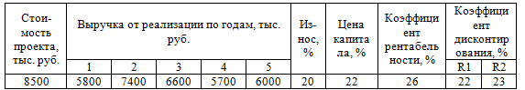

№3 Определить целесообразность вложения средств в организуемый бизнес-проект при заданном сроке окупаемости.
Исходные данные:
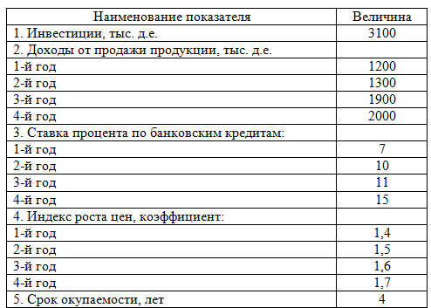

7 Оценочные средства для проведения промежуточной аттестации
а) Планируемые результаты обучения и оценочные средства для проведения промежуточной аттестации:

Структурный элемент  компетенции | Планируемые результаты обучения | Оценочные средства
ПК-3- способностью участвовать в проведении предварительного технико-экономического обоснования проектных разработок энергообъектов и их элементов по стандартным методикам
Знать | - основные методы исследований, используемые для оценки проектов;  - экономическое содержание, этапы, алгоритмы расчетов для предварительного технико-экономического обоснования проектов | Перечень тем для подготовки к зачету:  - Организация внутрифирменного планирования на предприятиях. Основные элементы и процедуры бизнес-планирования. Организация бюджетирования на предприятии.  - Капиталовложения как основная разновидность инвестиций. Проектирование капиталовложений: новое строительство, расширение, реконструкция, техническое перевооружение производства. ТЭО проекта.  - Бизнес-план инвестиционного проекта: структура и порядок его составления, инструментальная поддержка бизнес-планирования.  - Характеристика предприятия и его бизнес-среды. SWOT-анализ. Методы и формы представления общей характеристики и оценки бизнеса.  - Маркетинговая часть бизнес-плана. Факторы изменения спроса. Рынок: типология, структура и тенденция рынка, прогнозирование спроса. Сегментирование рынка и позиционирование товара. Анализ конкурентов. Выбор ценовой стратегии предприятия. Формирование сбытовой стратегии.  - Операционная составляющая бизнес-плана. Выбор способа организации процесса производства: инсорсинг, аутсорсинг. Наличие и требуемые мощности производства. Характеристика технологий и оборудования, расчет потребности в оборудовании. Описание производственного процесса. Производственная программа и методы ее обоснования. Расчет потребностей в ресурсах. Формирование сметы затрат на производство. Обоснование базовых цен.  - Организационный план проекта. Обоснование выбора организационно-правовой формы предприятия и организационной структуры управления предприятием. Ресурсы реализации проекта, «know how», лицензии и разрешения. Управление реализацией бизнес-плана. График выполнения проекта.  - Финансовый план проекта. Стратегия финансирования. План доходов и расходов. График безубыточности проекта. План движения денежных средств. Прогнозный баланс предприятия  - Экономическая оценка инвестиционных проектов в соответствии с методикой UNIDO. Показатели эффективности проекта: период окупаемости инвестиций, чистый дисконтированный доход, внутренняя норма прибыли проекта. Риски реализации проекта.  - Условия безубыточности производства. Производственная программа и график безубыточности. Точка безубыточности. Методы маржинального анализа и основы принятия краткосрочных управленческих решений по объемам производства продукции.  Проверочный тест к зачету:  1. Экономическая эффективность инвестиционного проекта предполагает оценку:  а) эффективности для отдельных отраслей экономики, финансовых промышленных групп, объединений и холдинговых структур;  б) эффективности проекта для каждого из участников (предприятий-участников, акционеров, банка, лизинговой компании и др.);  в) эффективности участия государства в инвестиционном проекте с точки зрения доходов и расходов бюджета;  г) эффективности проекта с позиции влияния на экономику региона.  2. Бюджетная эффективность инвестиционного проекта предполагает оценку:  а) эффективности проекта с позиции влияния на экономику региона.  б) эффективности проекта для каждого из участников (предприятий-участников, акционеров, банка, лизинговой компании и др.);  в) эффективности для отдельных отраслей экономики, финансовых промышленных групп, объединений и холдинговых структур;  г) эффективности участия государства в инвестиционном проекте с точки зрения доходов и расходов бюджета.  3. Какие показатели необходимо рассчитать для коммерческой оценки эффективности проекта:  а) приток денежных средств;  б) сальдо реальных денег;  в) коэффициент дисконтирования;  г) поток реальных денег;  д) сальдо накопленных реальных денег.  4. Притоком денежных средств от инвестиционной деятельности называют:  а) средства, полученные от реализации или продажи основных фондов на последнем шаге проекта;  б) сумму инвестиций, необходимую для приобретения основного капитала и оборотных средств, необходимых для запуска производства;  в) наращение результатов сальдо реальных денег по шагам проекта;  г) выплата процентов по банковскому кредитованию.  5. Что относится к притокам (оттокам) денежных средств от инвестиционной деятельности:  а) проценты по долгосрочным и краткосрочным кредитам;  б) краткосрочные кредиты;  в) покупка и продажа оборудования;  г) покупка земли;  д) погашение задолженности по кредитам;  е) нематериальные активы;  ж) амортизация;  з) прирост оборотного капитала.  6. Что относится к притокам (оттокам) денежных средств от операционной деятельности:  а) краткосрочные кредиты, долгосрочные кредиты;  б) проценты по краткосрочным и долгосрочным кредитам;  в) покупка и продажа оборудования;  г) постоянные издержки;  д) погашение задолженности по кредитам;  е) нематериальные активы;  ж) амортизация;  з) прирост оборотного капитала.  7. Что относится к притокам (оттокам) денежных средств от финансовой деятельности:  а) краткосрочные кредиты, долгосрочные кредиты;  б) проценты по краткосрочным и долгосрочным кредитам;  в) покупка и продажа оборудования;  г) постоянные издержки;  д) погашение задолженности по кредитам;  е) нематериальные активы;  ж) амортизация;  з) прирост оборотного капитала.  8. Поток реальных денег определяется как:  а) произведение притоков и оттоков денежных средств от инвестиционной и операционной деятельности в каждом периоде осуществления проекта;  б) разность между притоком и оттоком денежных средств от инвестиционной, операционной и финансовой деятельности в каждом периоде осуществления проекта;  в) разность между притоком и оттоком денежных средств от операционной и финансовой деятельности в каждом периоде осуществления проекта;  г) свой вариант ответа.  9. К основным внутренним факторам, влияющим на инвестиционную деятельность, можно отнести:  - Размеры (масштабы) организации  - Степень финансовой устойчивости предприятия  - Амортизационная, инвестиционная и научно-техническая политика  - Организационная правовая форма предприятия  - Ценовая стратегия организации  - Организация труда и производства на предприятии -  10 Инвестиции в расширении действующего производства предполагают:  а) расширение закупки сырья и материалов у традиционных поставщиков;  б) доукомплектование штата работников;  в) внесение конструктивных изменений в продукцию;  г) развитие в рамках фирмы производства, различающихся видом продукции.
Уметь | - применять экономические знания при подготовке технико-экономического обоснования проектов | Практические задания к зачету  1. Определить целесообразность вложения средств в организуемый бизнес-проект при заданном сроке окупаемости. Исходные данные:  2. Определить сроки окупаемости простой и дисконтированный, ЧДД, если ДП от реализации проекта увеличиваются на 5% ежегодно. Налог на прибыль – 20%. Сделать выводы об экономической целесообразности реализации инвестиционного проекта по модернизации оборудования.  № 3  Предприятие рассматривает два альтернативных инвестиционных проекта. Срок их реализации 4 года. Инв. затраты составляют 100000 р. Общая сумма ЧДП 150000 р по каждому проекту. Поток инв. затрат по годам распределяется следующим образом:  - 1 проект требует единовременных инвестиций в сумме 100000 р.  - 2 проект требует первоначальных инвестиций 50000 р и 50000 р в первый год.  ЧДП по обоим проектам формируется, начиная со второго года равномерно по годам в течение срока реализации. Ставка дисконта по проектам 10%. Требуется рассчитать ЧДД по проектам и сформулировать выводы.
  Показатель | До модернизации | После модернизации
  Выручка от продаж | 1 000 | 1 500
  Издержки, в т.ч. | 500 | 600
  -переменные | 200 | 250
  -постоянные, в т.ч. | 300 | 350
  - - амортизация | 150 | 170
  Ставка дисконта (%) | 12 | 10
  Инвестиции | - | 3 000
  Срок экономической жизни проекта (лет) |  | 7
Владеть | - навыками комплексного подхода при подготовке технико-экономического обоснования проектов, учитывающего технические, экономические и социальные последствия  - способами демонстрации умения анализировать ситуацию  - навыками и методиками обобщения результатов решения, экспериментальной деятельности;  - способами оценивания значимости и практической пригодности полученных результатов;  - возможностью междисциплинарного применения;  - основными методами решения задач в области инвестиционного менеджмента;  - профессиональным языком предметной области знания | Задания на решение задач из профессиональной области, комплексные задания к зачету  №1 Продукция предприятия N пользуется большим спросом и это дает возможность руководству рассматривать проект увеличения производительности предприятия за счет выпуска новой продукции уже через месяц. С этой целью необходимо следующее:  1. Дополнительные затраты на приобретение линии стоимостью = 425 тыс. долл.  2. Увеличение оборотного капитала на 94 тыс. долл.  3. Увеличение эксплуатационных затрат:  а) расходы на оплату труда персонала в первый год = 116 тыс. долл. и в дальнейшем будут увеличиваться на 10 тыс. долл. ежегодно;  б) приобретение исходного сырья для дополнительного выпуска = 137 тыс. долл. и в дальнейшем будут увеличиваться по 3 тыс. долл. на каждую 1 тыс. дополнительной продукции;  в) другие дополнительные ежегодные затраты составят 40 тыс. долл.  4. Объем реализации новой продукции по годам составит (тыс. шт.):  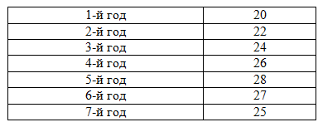  5. Цена реализации продукции в 1-й год 30 долл. за единицу и будет ежегодно увеличиваться на 1,5 долл.  6. Амортизация производится равными долями в течение всего срока службы оборудования. Через 7 лет рыночная стоимость оборудования составит 14% от его первоначальной стоимости.  7. Затраты на ликвидацию через 7 лет составят 10% от рыночной стоимости оборудования.  8. Для приобретения оборудования необходимо взять долгосрочный кредит, равный стоимости оборудования, под 13% годовых сроком на 5 лет. Возврат основной суммы осуществляется, начиная со второго года (платежи в конце года) равными платежами.  9. Норма дохода на капитал 30%. Налог на прибыль 20%. Ставка процента (i) равна 21% и рассчитывается по формуле:  i = а + b + c,  где a – размер валютного депозита;  b – уровень риска данного проекта;  c – уровень инфляции на валютном рынке.  i = 10 + 3 + 8 (по условию).  10. В качестве проверяемых на риск факторов выбираются:  а) дополнительное увеличение базовых объемов продукции на 1% ежегодно, начиная со второго года;  б) увеличение проектируемого уровня инфляции до 12%;  в) рост величины дополнительных ежегодных затрат на 40 тыс. долл.  Определить:  1. Чистую ликвидационную стоимость оборудования.  2. Эффект от инвестиционной, операционной и финансовой деятельности.  3. Поток реальных денег.  4. Сальдо реальных денег.  5. Сальдо накопленных реальных денег.  6. Основные показатели эффективности проекта:  а) чистый приведенный доход;  б) индекс доходности;  в) внутреннюю норму доходности.  7. Сделать выводы о возможности реализации проекта и разработать предложения по повышению его эффективности.  № 2  Требуется оценить эффективность инвестиционного проекта. Рассчитать показатели эффективности инвестиционного проекта (индекс рентабельности PI, NPV, IRR, DPP), сделать вывод о целесообразности его реализации. Акционерное общество рассматривает возможность приобретения технологической линии по производству продукции в кредит. Условия договора кредита:  - стоимость приобретаемого имущества составляет 15 млн руб  - срок полезного использования оборудования 5 лет  - срок договора 3 года, плата 16% годовых  - амортизация начисляется линейным способом  - размер ставки ндс 18%, налог на прибыль 20%  - ставка рефинансирования ЦБ РФ 8 %  После запуска в эксплуатацию оборудования выручка от реализации продукции (с ндс) составляет 19500 тыс.руб. /год., а текущие затраты без учета платы по кредиту- 4,5 млн. руб./год.  В таблице приведены данные оценки доходности капитала для данной компании:  № 3  В результате проведенных организационно-технических мероприятий в цехе  - затраты на топливо снизятся на 5%.  - годовой объем производства увеличится на 15%.  Годовой объем производства до реконструкции - 2,5 млн. т.  Определить:  - полную себестоимость 1 т продукции до реконструкции;  - полную себестоимость 1 т продукции после реконструкции;  - годовой экономический эффект от изменения себестоимости.  № 4  Г-н С. – молодой и амбициозный руководитель, совсем недавно назначенный на должность финансового директора «Сметас», небольшой компании, имеющей котировку на фондовой бирже. С. рассматривает это назначение как временное, которое позволит ему набрать опыт, а потом перейти в более крупную организацию. Его намерение – перейти в другую компанию через 3 года, чтобы на тот момент акции компании «Сметас» высоко котировались. Вследствие этого, С. особенно волнует, чтобы отчетная прибыль компании к этому третьему (и последнему для него) году стала как можно более высокой. Компания «Сметас» недавно мобилизовала $300.000 с помощью выпуска акций с льготным размещением, и директора рассматривают три варианта использования этих денег. Рассматриваются три проекта (А, Б и В), для каждого из которых потребуется немедленная закупка оборудования на сумму $350.00. Можно осуществить только один проект, и оборудование по каждому проекту прослужит только в течение предназначенного ему срока, без остаточной стоимости. С. отдает предпочтение проекту В, в связи с его максимальной прибылью в течение третьего года. Однако, он не хочет объяснять реальных причин того, почему он отдает предпочтение проекту В, и ,поэтому, в своем отчете он рекомендовал председателю проект В из-за самой высокой внутренней ставки дохода (IRR). Приводится итоговая таблица из его отчета.  Проект Чистый поток денежных средств IRR  по годам ($ тыс.)  А (350) 100 110 104 112 138 160 180 27,5  Б (350) 40 100 210 260 160 26,4  В (350) 200 150 240 40 33,0  Председатель компании привык к тому, чтобы проекты рассматривались с точки зрения срока их окупаемости и учетной ставки доходности капиталовложений, и, соответственно, у него возникают подозрения относительно IRR как метода отбора инвестиционных проектов. В связи с этим председатель попросил подготовить независимый отчет. Стоимость капитала - 20%, оборудование амортизируется по прямолинейному методу. Необходимо:  а) найти срок окупаемости инвестиций для каждого проекта (5 баллов)  б) найти ARR для каждого проекта. (5 баллов)  (Итого: 10 баллов)
  Вид капитала | Стоимость капитала, % | Доля в общей сумме капитала, %
  Банковский кредит | 20 | 0,3
  Средства частного инвестора | 18 | 0,3
  Собственные средства | 23 | 0,4
  Наименование статей | до реконструкции |  |  | после реконструкции |  |  | доля пост. расх.  (α)
  Наименование статей | кол-во, т | цена, руб./ед. | сумма, руб. | кол-во,  т | цена, руб./ед. | сумма, руб. | доля пост. расх.  (α)
  I. Задано в производство:  Сырье и основные материалы | 1,164 | 4786,0 |  | 1,164 | 4786,0 |  | -
  Итого задано |  | - |  |  | - |  | -
  II. Отходы и потери (-) | 0,164 | 568,17 |  | 0,164 | 568,17 |  | -
  Итого задано (-) отходы и потери | 1.000 | - |  | 1,000 | - |  | -
  III. Расходы по переделу |  |  |  |  |  |  | -
  3.1 Добавочные материалы | - | - | 27,3 |  | - |  | -
  3.2 Топливо технологическое | - | - | 44,63 |  | - |  | -
  3.3 Энергетические затраты | - | - | 143, 56 |  | - |  | -
  3.4 Фонд оплаты труда | - | - | 112,71 |  | - |  | 0,7
  3.5 Единый социальный налог | - | - | 29,31 |  | - |  | 0,7
  3.6 Сменное оборудование | - | - | 68,91 |  | - |  | 1,0
  3.7 Текущий ремонт и содержание основных средств | - | - | 776,27 |  | - |  | 0,8
  3.8 Работа транспортных цехов | - | - | 53,67 |  | - |  | -
  3.9 Амортизация | - | - | 119,82 |  | - |  | 1,0
  Итого расходов по переделу | - | - |  |  | -
  4. Общепроизводственные расходы | - | - | 62,45 |  | -
  5. Коммерческие расходы |  |  | 246,13
  Итого полная себестоимость
ОК-3- способностью использовать основы экономических знаний в различных сферах деятельности
Знать | - базовые экономические понятия, объективные основы функционирования экономики и поведения экономических агентов;  - условия функционирования национальной экономики, понятия и факторы экономического роста; | Перечень тем для подготовки к зачету:  - Понятие и особенности экономической деятельности коммерческого предприятия в условиях рынка. Классификация организаций, виды организационно-правовых форм.  - Производственная и организационная структуры предприятия: принципы организации производственного процесса.  - Управление основными средствами предприятия. Состав и классификация основных средств Показатели наличия, состояния, движения и использования основного капитала. Показатели эффективности использования основных средств. Расчет износа и амортизации.  - Управление оборотными средствами предприятия. Состав и классификация оборотных средств. Источники финансирования и пополнения оборотных средств. Расчет показателей эффективности использования оборотных средств. Методы оценки производственных запасов и списания их на стоимость готовой продукции  - Формы и системы оплаты труда. Повременные и сдельные системы оплаты труда. Премирование и стимулирование труда. Особенности мотивации и систем оплаты труда рабочих, обслуживающего и управленческого персонала  - Управление себестоимостью продукции. Понятие и классификация затрат на производство. Виды себестоимостей.  - Цены и ценообразование. Понятие и классификация цен. Состав и структура цены. Методы ценообразования.  - Формирование финансового результата деятельности предприятия. Понятие выручки и прибыли предприятия. Виды прибыли предприятия. Расчет показателей рентабельности  - Методы экономического планирования и прогнозирования. Альтернативы и выбор стратегии, возможности использования матрицы Бостонской группы.  Проверочный тест к зачету:  1. При сдельной форме оплаты труда заработная плата работника рассчитывается исходя из:  a) фактически отработанного времени и расценок за единицу произведенной продукции;  б) количества произведенной продукции и установленных расценок за единицу продукции;  в) времени, отработанного сверх нормы, и часовой тарифной ставки;  г) норм выработки и количества произведенной продукции.  2. Для повременной формы оплаты труда характерна оплата труда в соответствии:  a) количеством изготовленной продукции;  б) количеством оказанных услуг;  в) количеством отработанного времени;  2. К промышленно-производственному персоналу предприятия относятся:  а) работники, непосредственно участвующие в процессе производства, а также обслуживающие производственно-хозяйственную деятельность;  б) специалисты и служащие;  в) рабочие, связанные непосредственно с производством основной продукции;  г) работники, выполняющие функции непромышленного характера.  3. Анализ и оценка возможностей, угроз, сильных и слабых сторон компании осуществляется при использовании:  а) метода PEST – анализа  б) метода 4-х вопросов  в) метода SWOT – анализа  4. На каком из этапов жизненного цикла товара продажи растут медленно?  а) внедрения на рынок  б) расширения продаж  в) спада продаж
Уметь | - анализировать финансовую и экономическую информацию, необходимую для принятия обоснованных решений в профессиональной сфере;  - оценивать процентные, кредитные, курсовые, рыночные, операционные, общеэкономические, политические риски неблагоприятных экономических и политических событий для профессиональных проектов;  - решать типичные задачи, связанные с профессиональным и личным финансовым планированием;  - - искать и собирать финансовую и экономическую информацию. | Практические задания к зачету  1. Изучаются три варианта вложения средств в некоторый трехлетний инвестиционный проект, в котором предполагается получить доход за первый год - 25 млн. руб., за второй - 30 млн. руб., за третий 50 млн. руб. Поступления доходов происходят в конце соответствующего года, а норма доходности прогнозируется на первый год - 10 %, на второй - 15 %, на третий - 20 %. Какие из изучаемых вариантов строительства являются выгодными, если в проект требуется сделать начальные капитальные вложения в размере: 1 вариант строительства - 70 млн. руб., 2 вариант строительства -75 млн. руб., 3 вариант строительства- 80 млн. руб.  2. Предприятие владеет машиной, которая была полностью амортизирована и может быть продана по рыночной стоимости. Есть возможность купить новую машину для замены старой. В этом случае ожидается сокращение издержек производства. Увеличение выпуска товарной продукции не предполагается. Выгодна ли покупка новой машины, если предприятие требует 10%-ную годовую реальную норму дохода на инвестиции?  Таблица 5 Исходные данные  5. По проекту производится немедленная покупка оборудования стоимостью $110,000, ежегодное поступление денежных средств - $24,400 в течение пяти лет. Закупленное оборудование в связи с устареванием через пять лет будет стоить $10,000. Амортизация производится по прямолинейному методу. Вычислить доходность задействованного капитала.
  Продажная цена старой машины, тыс.руб. | Цена приобретения новой машины, тыс.руб. | Годовая сумма сокращения издержек производства от использования новой машины, тыс. руб. | Срок использования новой машины, лет
  80 | 500 | 70 | 5
Владеть | - методами финансового планирования профессиональной деятельности, использования экономических знаний в профессиональной практике. | Задания на решение задач из профессиональной области, комплексные задания к зачету  №1  В таблице даны величины абсолютных затрат на качество. Определить величины затрат относительно объема продаж. Построить график и проанализировать тенденцию изменения затрат на качество.  Таблица  Примечание: Задача решается с применением MS Excel.  №2  Каковы периоды окупаемости каждого из следующих проектов (данные в таблице)  1. При условии, что вы хотите использовать метод окупаемости, и период окупаемости равен двум годам, на какой из проектов вы согласитесь?  2. Если период окупаемости равен трём годам, какой из проектов вы выберете?  3. Если альтернативные издержки составляют 10 %, какие проекты будут иметь положительные чистые текущие стоимости?  4. «В методе окупаемости слишком большое значение уделяется потокам денежных средств, возникающим за пределами периода окупаемости». Верно ли это утверждение?  5. «Если фирма использует один период окупаемости для всех проектов, вероятно, она одобрит слишком много краткосрочных проектов». Верно, или неверно?  №3  Проектом предусмотрено приобретение машин и оборудования на сумму 150000 у.е.. Инвестиции осуществляются равными частями в течение двух лет. Расходы на оплату труда составляют 50000 у.е., материалы – 25000 у.е.. Предполагаемые доходы ожидаются во второй год в объеме 75000 у.е., третий - 80000 у.е., четвертый - 85000 у.е., пятый - 90000 у.е., шестой - 95000 у.е., седьмой - 100000 у.е. Оцените целесообразность проекта при цене капитала 12% и если это необходимо предложите меры по его улучшению.  №4  Компания должна выбрать одну из двух машин, которые выполняют одни и те же операции, но имеют различный срок службы. Затраты на приобретение и эксплуатацию машин приведены в таблице.  1. Какую машину следует купить компании, если ставка дисконта равна 6 %?  2. Предположим, что вы финансовый менеджер компании. Если вы приобрели ту или другую машину и отдали её в аренду управляющему производством на весь срок службы машины, какую арендную плату вы можете назначить.  3. Обычно арендная плата, описанная в вопросе (2), устанавливается предположительно - на основе расчёта и интерпретации равномерных годовых затрат. Предположим, вы действительно купили одну из машин и отдали её в аренду управляющему производством. Какую ежегодную арендную плату вы можете устанавливать на будущее, если темп инфляции составляет 8 % в год?  Примечание: арендная плата, рассчитанная в вопросе (1), представляет собой реальные потоки денежных средств. Вы должны скорректировать величину арендной платы с учётом инфляции.  Таблица
  Затраты  (тыс. руб) | Период
  Затраты  (тыс. руб) | 1 | 2 | 3 | 4 | 5 | 6 | 7 | 8 | 9 | 10
  На  профилактику | 865 | 862 | 1776 | 2078 | 2071 | 2064 | 2067 | 3367 | 3970 | 3738
  На контроль | 8351 | 8353 | 8640 | 8057 | 8085 | 8327 | 7475 | 7761 | 5489 | 4895
  Внутренние потери | 17568 | 17280 | 16372 | 14355 | 13512 | 12787 | 8941 | 8579 | 7552 | 8088
  Внешние  потери | 8064 | 7778 | 7786 | 7296 | 7471 | 7178 | 7011 | 7845 | 7678 | 8511
  Общие  затраты | 34848 | 34273 | 34574 | 31786 | 31139 | 30356 | 25494 | 27552 | 24689 | 25232
  Объем  продаж | 346764 | 390671 | 423851 | 504127 | 509550 | 582375 | 692009 | 839841 | 889504 | 897125
  Проект | Потоки денежных средств (CF)
  Проект | 0 | 1 | 2 | 3 | 4 | 5
  А | -5000 | +1000 | +1000 | +3000 | 0 | +3000
  Б | -1000 | 0 | +1000 | +2000 | +3000 | +2000
  С | -5000 | +1000 | +1000 | +3000 | +5000 | +1000
  Годы | Машина А | Машина Б
  0 | 40000 | 50000
  1 | 10000 | 8000
  2 | 10000 | 8000
  3 | 10000 | 8000
  4 | - | 8000

б) Порядок проведения промежуточной аттестации, показатели и критерии оценивания:
Аттестация по дисциплине «Основы экономики и организация промышленных предприятий» включает теоретические вопросы, позволяющие оценить уровень усвоения обучающимися знаний, и практические задания, выявляющие степень сформированности умений и владений, проводится в форме зачета.
Зачет по данной дисциплине проводится в форме теста и выполнения одного практического задания.
Показатели и критерии оценивания зачета:
– на оценку «зачтено» – обучающийся демонстрирует от высокого до порогового уровня сформированности компетенций:
- всестороннее, систематическое и глубокое знание учебного материала, свободно выполняет практические задания, свободно оперирует знаниями, умениями, применяет их в ситуациях повышенной сложности.
- основные знания, умения освоены, но допускаются незначительные ошибки, неточности, затруднения при аналитических операциях, переносе знаний и умений на новые, нестандартные ситуации.
- в ходе контрольных мероприятий допускаются ошибки, проявляется отсутствие отдельных знаний, умений, навыков, обучающийся испытывает значительные затруднения при оперировании знаниями и умениями при их переносе на новые ситуации.
– на оценку «незачтено» – обучающийся демонстрирует знания не более 20% теоретического материала, допускает существенные ошибки, не может показать интеллектуальные навыки решения простых задач; обучающийся не может показать знания на уровне воспроизведения и объяснения информации, не может показать интеллектуальные навыки решения простых задач.

8 Учебно-методическое и информационное обеспечение дисциплины (модуля)
а). Основная литература
- Нуралиев, С. У. Экономика : учебник / С. У. Нуралиев, Д. С. Нуралиева. — Москва : Дашков и К, 2018. — 432 с. — ISBN 978-5-394-02412-2. — Текст : электронный // Лань : электронно-библиотечная система. — URL: https://e.lanbook.com/book/105558 (дата обращения: 29.09.2020). — Режим доступа: для авториз. пользователей.
- Световец, М. С. Экономика и организация производства : учебное пособие / М. С. Световец ; МГТУ. - Магнитогорск : МГТУ, 2016. - 1 электрон. опт. диск (CD-ROM). - Загл. с титул. экрана. - URL: https://magtu.informsystema.ru/uploader/fileUpload?name=2552.pdf&show=dcatalogues/1/1130354/2552.pdf&view=true (дата обращения: 14.05.2020). - Макрообъект. - Текст : электронный. - Сведения доступны также на CD-ROM.

б). Дополнительная литература
- Измайлова, А. С. Производственный менеджмент : учебное пособие [для вузов] / А. С. Измайлова, Ю. В. Литовская ; Магнитогорский гос. технический ун-т им. Г. И. Носова. - Магнитогорск : МГТУ им. Г. И. Носова, 2019. - 1 CD-ROM. - ISBN 978-5-9967-1712-5. - Загл. с титул. экрана. - URL : https://magtu.informsystema.ru/uploader/fileUpload?name=4016.pdf&show=dcatalogues/1/1532646/4016.pdf&view=true (дата обращения: 14.05.2020). - Макрообъект. - Текст : электронный. - Сведения доступны также на CD-ROM.
- Симаков, Д. Б. Менеджмент : учебное пособие / Д. Б. Симаков, Ю. Г. Терентьева ; МГТУ. - Магнитогорск : МГТУ, 2017. - 1 электрон. опт. диск (CD-ROM). - Загл. с титул. экрана. - URL: https://magtu.informsystema.ru/uploader/fileUpload?name=3134.pdf&show=dcatalogues/1/1136396/3134.pdf&view=true (дата обращения: 14.05.2020). - Макрообъект. - Текст : электронный. - Сведения доступны также на CD- ROM.
- Агеева, И. А. Современные тенденции экономического развития : учебное пособие / И. А. Агеева, Н. Р. Балынская, А. Г. Васильева ; МГТУ. - Магнитогорск : МГТУ, 2017. - 1 электрон. опт. диск (CD-ROM). - Загл. с титул. экрана. - URL: https://magtu.informsystema.ru/uploader/fileUpload?name=2744.pdf&show=dcatalogues/1/1132693/2744.pdf&view=true (дата обращения: 14.05.2020). - Макрообъект. - Текст : электронный. - Сведения доступны также на CD- ROM.
- Литовская, Ю. В. Теория и практика бизнес-планирования : учебное пособие / Ю. В. Литовская, О. Г. Трубицына ; МГТУ. - Магнитогорск : МГТУ, 2017. - 1 электрон. опт. диск (CD-ROM). - Загл. с титул. экрана. - URL: https://magtu.informsystema.ru/uploader/fileUpload?name=3249.pdf&show=dcatalogues/1/1137071/3249.pdf&view=true (дата обращения: 14.05.2020). - Макрообъект. - Текст : электронный. - Сведения доступны также на CD-ROM.

в). Методические указания:
1. Пономарева, О. С. Экономика и управление производством : практикум / О. С. Пономарева, С. В. Куликов ; МГТУ. - Магнитогорск : МГТУ, 2015. - 1 электрон. опт. диск (CD-ROM). - Загл. с титул. экрана. - URL: https://magtu.informsystema.ru/uploader/fileUpload?name=1265.pdf&show=dcatalogues/1/1123443/1265.pdf&view=true (дата обращения: 14.05.2020). - Макрообъект. - Текст : электронный. - Сведения доступны также на CD-ROM.
2. Пономарева, О. С. Экономика. Финансы и организация производства:
практикум / О. С. Пономарева ; МГТУ. - Магнитогорск : МГТУ, 2017. - 62 с. : ил. табл. - URL: https://magtu.informsystema.ru/uploader/fileUpload?name=3458.pdf&show=dcatalogues/1/1514281/3458.pdf&view=true (дата обращения: 14.05.2020). - Макрообъект. - Текст : электронный. - Имеется печатный аналог.

г) Программное обеспечение и Интернет-ресурсы:
Программное обеспечение

 | Наименование ПО | № договора | Срок действия лицензии
 | MS Office 2007 Professional | № 135 от 17.09.2007 | бессрочно
 | MS Windows 7 Professional(для классов) | Д-1227-18 от 08.10.2018 | 11.10.2021
 | 7Zip | свободно распространяемое ПО | бессрочно
 | FAR Manager | свободно распространяемое ПО | бессрочно
Профессиональные базы данных и информационные справочные системы
 | Название курса |  | Ссылка
 | Электронная база периодических изданий East View Information Services, ООО «ИВИС» |  | https://dlib.eastview.com/
 | Национальная информационно-аналитическая система – Российский индекс научного цитирования (РИНЦ) |  | URL: https://elibrary.ru/project_risc.asp
 | Поисковая система Академия Google (Google Scholar) |  | URL: https://scholar.google.ru/
 | Информационная система - Единое окно доступа к информационным ресурсам |  | URL: http://window.edu.ru/
 | Федеральное государственное бюджетное учреждение «Федеральный институт промышленной собственности» |  | URL: http://www1.fips.ru/

9 Материально-техническое обеспечение дисциплины (модуля)
Материально-техническое обеспечение дисциплины включает:
Тип и название аудитории | Оснащение аудитории
Учебные аудитории для проведения занятий лекционного типа | Мультимедийные средства хранения, передачи и представления информации.
Учебные аудитории для проведения практических занятий, групповых и индивидуальных консультаций, текущего контроля и промежуточной аттестации | Мультимедийные средства хранения, передачи и представления информации.  Комплекс тестовых заданий для проведения промежуточных и рубежных контролей.
Помещения для самостоятельной работы: обучающихся | Персональные компьютеры с пакетом MS Office, выходом в Интернет и с доступом в электронную информационно-образовательную среду университета
Помещения для хранения и профилактического обслуживания учебного оборудования | Шкафы для хранения учебно-методической документации, учебного оборудования и учебно-наглядных пособий.

